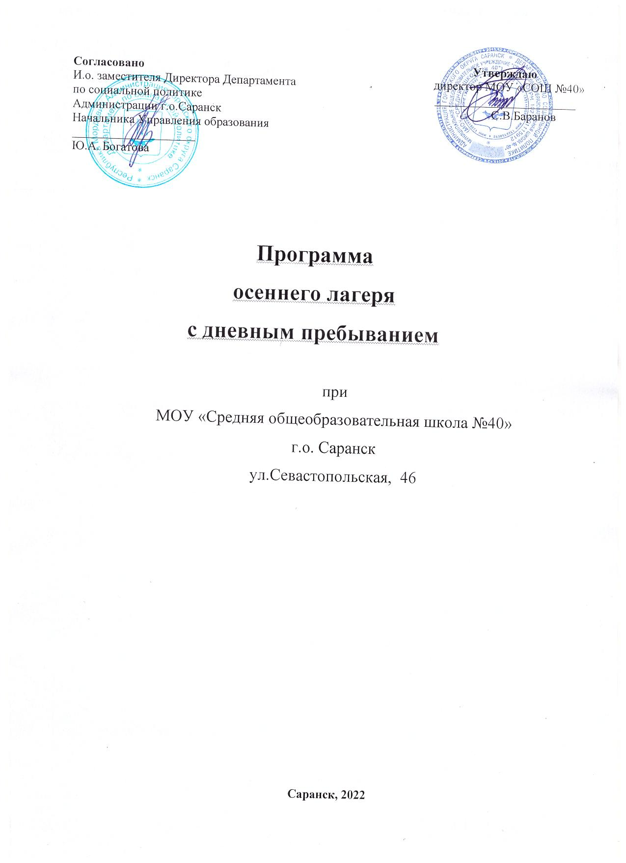

Информационная карта программы
Полное название программы | Школьный лагерь с дневным пребыванием нравственно-эстетического направления на базе МОУ «СОШ №40»
Название организации  Авторы программы | Муниципальное общеобразовательное учреждение «Средняя общеобразовательная школа №40»  Начальник лагеря: Бычаева Л.В.
Почтовый адрес организации, телефон | 430033, РМ, г. Саранск, ул. Севастопольская, д.46  тел. 55-79-98
ФИО руководителя организации | Директор школы Баранов Сергей Васильевич
Адрес проектной деятельности | Дети с 7 до 11 лет (в том числе дети из многодетных, неполных, малообеспеченных семей, дети, состоящие на ВШК, КДН)  30 учащихся
Сроки реализации | 26.10.2022 – 03.11.2022 (7дней)
Цель программы | - Организация отдыха и формирование нравственно-эстетического воспитания учащихся школы в период осенних каникул.  - Содействие развитию личности ребенка, формирование базовой культуры на основе отечественных, традиционных, духовных и нравственных ценностей.  - Развитие у ребят предметных и ключевых компетентностей – ценностно-смысловых, двигательных, учебно-познавательных, коммуникативных, общекультурных и др., необходимых в любой профессиональной деятельности.  Форма, в которую облекается жизнь младшего школьника в лагере, отвечает его потребностям в общении со сверстниками и взрослыми, в увлекательном труде и деятельном насыщенном досуге, в ощущении своей успешности и значимости.
Задачи программы | - Повышение общей культуры учащихся, привитие им социально-нравственных норм;  - привитие детям эстетического вкуса;  - профилактика детской и подростковой безнадзорности, правонарушений в период осенних каникул;  - формирование навыков общения и толерантности, культурного поведения;  - привитие навыков здорового образа жизни и культуры поведения;  - развитие творческих, организаторских, интеллектуальных способностей детей;  - создание условий для самоопределения каждого ребенка через выявление его интересов и способностей;  - расширение сферы познавательных интересов о себе и окружающем мире;  - обучение нормам социальной жизни, культуре взаимоотношений;  - создание доброжелательной атмосферы, способствующей ориентации ребенка на положительные действия и поступки;  - формирование компетенций у детей во время каникул является логичным продолжением воспитательной деятельности в учебное время.
Принципы программы | - Гуманизм отношений;  - массовость и добровольность участия в делах лагеря;  - развитие творчества и самодеятельности;  - социально значимая направленность деятельности;  - взаимосвязь с семьей и социальной средой;  - учет половозрастных и индивидуальных особенностей детей;  - построение отношения взрослых и детей на основе совместного интереса и деятельности;  - дифференциация воспитания;  - соответствие типа сотрудничества психологическим возрастным особенностям учащихся и типу ведущей деятельности;  - комплексность нравственного и эстетического воспитания ребенка;  - уважение и доверие.
Компетенции | Ценностно-смысловые  - навыки художественного мастерства,  - учебно-познавательные,  - социокультурные,  - коммуникативные,  - информационные.
Основания для разработки программы | Федеральный закон от 29 декабря 2012 г. №273- ФЗ «Об образовании в Российской Федерации»  - «Конвенция о правах ребенка»  - Федеральный закон от 24.07. 1998 г. №124- ФЗ «Об основных гарантиях прав ребёнка в Российской Федерации»  - Приказ директора школы «Об открытии школьного лагеря с дневным пребыванием» №182 от 07 сентября 2022г.
Заказчик программы | Министерство образования РМ  Управление образования г.о.Саранск РМ,  родители МОУ СОШ № 40.
Условия реализации | Лагерь организуется на базе МОУ «СОШ №40». Выполнение программы смены обеспечивается материально-техническими средствами (спортивная и игровая площадки, спортивный и актовый залы, спортивный инвентарь, технические средства, игровые комнаты, медицинский кабинет).
Кадровые условия | - начальник лагеря отдыха;  - воспитатели;  - физрук;  - врач и медицинский работник;  - обслуживающий персонал
Пояснительная записка
Осень - наилучшая пора для общения с природой, постоянная смена впечатлений, встреча с неизвестными, подчас экзотическими уголками природы. Это время, когда дети имеют возможность снять психологическое напряжение, накопившееся за год, внимательно посмотреть вокруг себя и увидеть, что удивительное рядом.
Целостное развитие личности возможно при гармоничном развитии духовного и физического здоровья, что даёт основу для социального здоровья, адаптации личности в обществе и формирования активной позиции. Именно в период детства и юности закладываются основы здоровья и личности человека, большая часть этого периода приходится на школьный возраст. Значит, на образование ложится ответственность не только за развитие и образование личности, но и за формирование культуры здоровья, здорового образа жизни, а в итоге – за формирование целостной личности с активным созидательным отношением к миру.
В последние годы очевидно возрастание внимания к организации осенних оздоровительных лагерей. Они выполняют очень важную миссию оздоровления и воспитания детей, когда многие семьи находятся в сложных экономических и социальных условиях. Кроме того, лагеря способствуют формированию у ребят не подавляющего личность коллективизма, коммуникативных навыков. Отдых сегодня – это не только социальная защита, это еще и полигон для творческого развития, обогащения духовного мира и интеллекта ребенка. Обязательным является вовлечение в лагерь детей-сирот, ребят из многодетных и малообеспеченных семей, детей «группы риска». Для того чтобы отдых сделать полноценным была разработана программа.
Разработка данной программы организации каникулярного отдыха, оздоровления и занятости детей была вызвана:
- повышением спроса родителей и детей на организованный отдых школьников;
- модернизацией старых форм работы и введением новых;
- необходимостью использования богатого творческого потенциала подростков и педагогов в реализации цели и задач программы.
Данная программа по своей направленности является комплексной, т. е. включает в себя разноплановую деятельность, объединяет различные направления оздоровления, отдыха и воспитания детей в условиях оздоровительного лагеря.
Охрана жизни и здоровья детей в лагере:
- начальник и сотрудники пришкольного лагеря несут ответственность за полную безопасность жизни и здоровья детей в лагере;
- сотрудники пришкольного лагеря допускаются к работе с детьми после специального инструктажа по охране жизни и здоровья детей и медицинского освидетельствования.
Перечень основных мероприятий программы:
- Просмотр фильмов, обеспечивающих нравственно-эстетическое воспитание и развитие детей;
- Вовлечение детей в игровые программы, викторины, формирующие навыки культурного поведения и общения;
- Утренняя гимнастика (зарядка), спортивные игры на спортивной площадке, подвижные игры на свежем воздухе, эстафеты.
Утренняя гимнастика проводится ежедневно в течение 10-15 минут: в хорошую погоду – на открытом воздухе, в непогоду – в проветриваемых помещениях. Основная задача этого режимного момента, помимо физического развития и закаливания – создание положительного эмоционального заряда и хорошего физического тонуса на весь день.
Подвижные игры включают все основные физкультурные элементы: ходьбу, бег, прыжки. Они способствуют созданию хорошего, эмоционально окрашенного настроения у детей, развитию у них таких физических качеств, как ловкость, быстрота, выносливость, а коллективные игры – еще и воспитанию дружбы.
Система организации контроля над исполнением программы.
Контроль над исполнением программы осуществляется начальником лагеря.
Работа по сплочению коллектива воспитанников
Для повышения воспитательного эффекта программы и развития коммуникативных способностей с детьми проводятся: «Будем знакомы!», коммуникативные игры «Снежный ком», «Назовись» и др. Игры на выявление лидеров «Веревочка», «Карабас», и др. Игры на сплочение коллектива «Казаки-разбойники», «Да и Нет не говори!». Профилактические мероприятия и мероприятия по предупреждению чрезвычайных ситуаций и охране жизни детей в осенний период. Инструктажи для детей: «Правила пожарной безопасности», «Правила поведения детей при прогулках». Беседы: «Мой рост и вес», «Друзья Мойдодыра и наше здоровье». Инструкции по основам безопасности жизнедеятельности: «Безопасность в доме». Мероприятия на развитие интеллектуальных и творческих способностей. Распределение обязанностей в отряде.
Компетенции, формируемые в результате реализации программы

Вид компетенции | Результаты обучения
Учебно-познавательные | Ставить цель и организовывать ее достижение, уметь пояснять свою цель.  Организовывать планирование, анализ, рефлексию, самооценку своей деятельности.  Задавать вопросы, описывать результаты, формулировать выводы.
Социокультурные | Владеть знаниями и опытом выполнения типичных социальных ролей: товарища, гражданина, собственника, потребителя, покупателя.  Иметь осознанный опыт жизни в многонациональном, многокультурном, многоконфессиональном обществе.  Учится элемента художественно- творческих компетенций читателя, слушателя, исполнителя, зрителя, юного художника, писателя и др.
Коммуникативные | Уметь представить себя, написать анкету, заявление, резюме, письмо, поздравление; представлять свой класс, школу, страну в ситуациях межкультурного общения.  Владеть способами взаимодействия с окружающими и удаленными людьми и событиями; способами совместной деятельности в группе, приемами действий в ситуациях общения.

Воспитательная система
Организационная модель воспитательной системы в школе во время каникул – это система свободных, не организуемых жёстко пространств, в центре которой находится ребёнок. Она ориентирует каждого педагога на максимально внимательное отношение к каждому ребёнку, предоставляет ему возможность заниматься самостоятельными поисками и добиваться прогресса в самостоятельно выбранном направлении.
В этой системе основной акцент делается на удовлетворение интересов, желаний и потребностей ребёнка, самостоятельное планирование им своего времени, осуществление выбора занятия в соответствии со своими интересами.
Педагоги, реализующие в деятельности данную модель, придерживаются общей точки зрения: каждый ребёнок, при наличии необходимой помощи, исходя из своих желаний и возможностей, предоставленных школой, сам определяет, чего он хочет, что необходимо ему для получения желаемого, организует работу по достижению поставленной цели. В итоге, руководство процессом воспитания в каникулярное время уже осуществляется не только педагогом, а педагогом совместно с детьми.
Реализация основных направлений программы
Нравственно-эстетическое направление.
Прекрасное окружает нас повсюду: и в природе, и в обществе, и в отношениях между людьми. Надо только его видеть, чувствовать и понимать. Ростки этого чудесного умения заложены в каждом ребенке. Развивать их – значит воспитывать эстетически. Вот почему нравственно-эстетическое воспитание всегда было и остается важнейшей частью педагогической деятельности детских оздоровительных лагерей.
Задачи нравственно-эстетической деятельности:
- Пробуждать в детях чувство прекрасного;
- Формировать навыки культурного поведения и общения;
- Прививать детям эстетический вкус.
В рамках нравственно-эстетического воспитания в лагере можно многое сделать, и действовать можно в нескольких направлениях: музыка, песня, танец; общения с книгой, природой, искусством.

Ожидаемые результаты реализации программы (компетенции)
- Повышение общей культуры учащихся, привитие им социально – нравственных норм;
- Привитие детям эстетического вкуса;
- Приобретение новых знаний, развитие творческих способностей;
- Расширение кругозора детей;
- Развитие коммуникабельности способностей и толерантности;
- Укрепление дружбы и сотрудничества между детьми разных возрастов, физических и психологических сил детей, развитие лидерских и организаторских качеств, приобретение новых знаний, развитие творческих способностей, детской самостоятельности и самодеятельности;
- Формирование умений, навыков, приобретение опыта адекватного поведения в различных ситуациях;
- Предотвращение негативных социальных явлений среди воспитанников;
- Личностный рост воспитанников.
Учебно-методическое оснащение
Афанасьев С.П. Коморин С.В. – Что делать с детьми в загородном лагере, - М.: 2009г.
Жиренко О.Е. Мир праздников, шоу, викторин, - М.: «5» за знания, 2008г.
Лобачёва С.И., Великородная В.А. Загородный летний лагерь. – М.: ВАКО, 2008г.
Роткина Т.С., Курзова О.А., Нестеренко А.В. Уроки добра и милосердия, - О.: «Детство», 2009г.
Соколова Н.В. Лето, каникулы – путь к успеху: сборник программ и игр для детей и подростков в условиях детского оздоровительного лагеря, - О.: «Детство», 2011г.
Титов С.В. Здравствуй, лето! – Волгоград, Учитель, 2007г.
Шмаков С.А. Игры- шутки, игры- минутки. М., 2009г.
Механизм реализации программы
Этапы реализации программы:
- Подготовительный (сентябрь-октябрь)
- подбор кадров;
- подготовка методических материалов;
- подготовка материально-технической базы.
2. Организационный (октябрь)
- формирование отрядов;
- знакомство с режимом работы лагеря и правилами.
3. Основной (8 дней)
- образовательная деятельность;
- оздоровительная деятельность;
- патриотическое воспитание;
- культурно-досуговая деятельность;
- методическая работа с воспитателями.
4. Заключительный:
- закрытие смены (последний день смены);
- сбор отчетного материала;
- анализ реализации программы и выработка рекомендаций.

Календарный план работы
пришкольного лагеря с дневным пребыванием
на базе МОУ «СОШ №40»
Дата | Название мероприятий
26 октября | Открытие лагеря. Тренинг «Знакомство».  Инструктаж по технике безопасности.  Знакомство с режимом лагеря.  Праздничный концерт «Поем все вместе».  Парад загадок.
27 октября | Беседа «Мой безопасный путь в школу».  Игровая программа «Мы за здоровый образ жизни».  Конкурс рисунков «Моя семья»
28 октября | Викторина «Птицы нашей Родины».  В стране сказок (просмотр мультфильма).
31 октября | Конкурсная программа «Что? Где? Когда?»  Беседа о правилах этикета «Ежели вы вежливы»
1 ноября | Конкурсная игровая программа «Здравствуй, осень!».  Конкурс рисунков «В дружбе народов – единство страны».
2 ноября | Мастер-класс «Кукла - мотанка».  Игровое занятие «В гостях у сказки».
3 ноября | Конкурс поделок «Осенние фантазии».  Викторина по правилам пожарной безопасности.  Закрытие лагеря. Подведение итогов.

